职业卫生检测技术服务信息公开表
用人单位  名称 | 海洋化工研究院有限公司城阳分公司
所属行业类型 | “C26-化学原料和化学制品制造业”中的“C264涂料、油墨、颜料及类似产品制造”中的“C2641涂料制造”
单位地址 | 青岛市城阳区棘洪滩街道（原青大工业园）
联系人 | 汪旭东 | 电话 | 18562812676
现场调查人员 | 李海涛、周燕 | 调查时间 | 2024.04.20
现场采样人员 | 吴迪、刘保栋 | 采样时间 | 2024.04.22-04.28
实验室检测人员 | 李娜、李春梅 | 检测时间 | 2024.05.27-06.04
报告编制人员 | 刘明帆、周燕 | 出具报告时间 | 2024.06
影像资料（现场调查、现场采样、现场检测） | 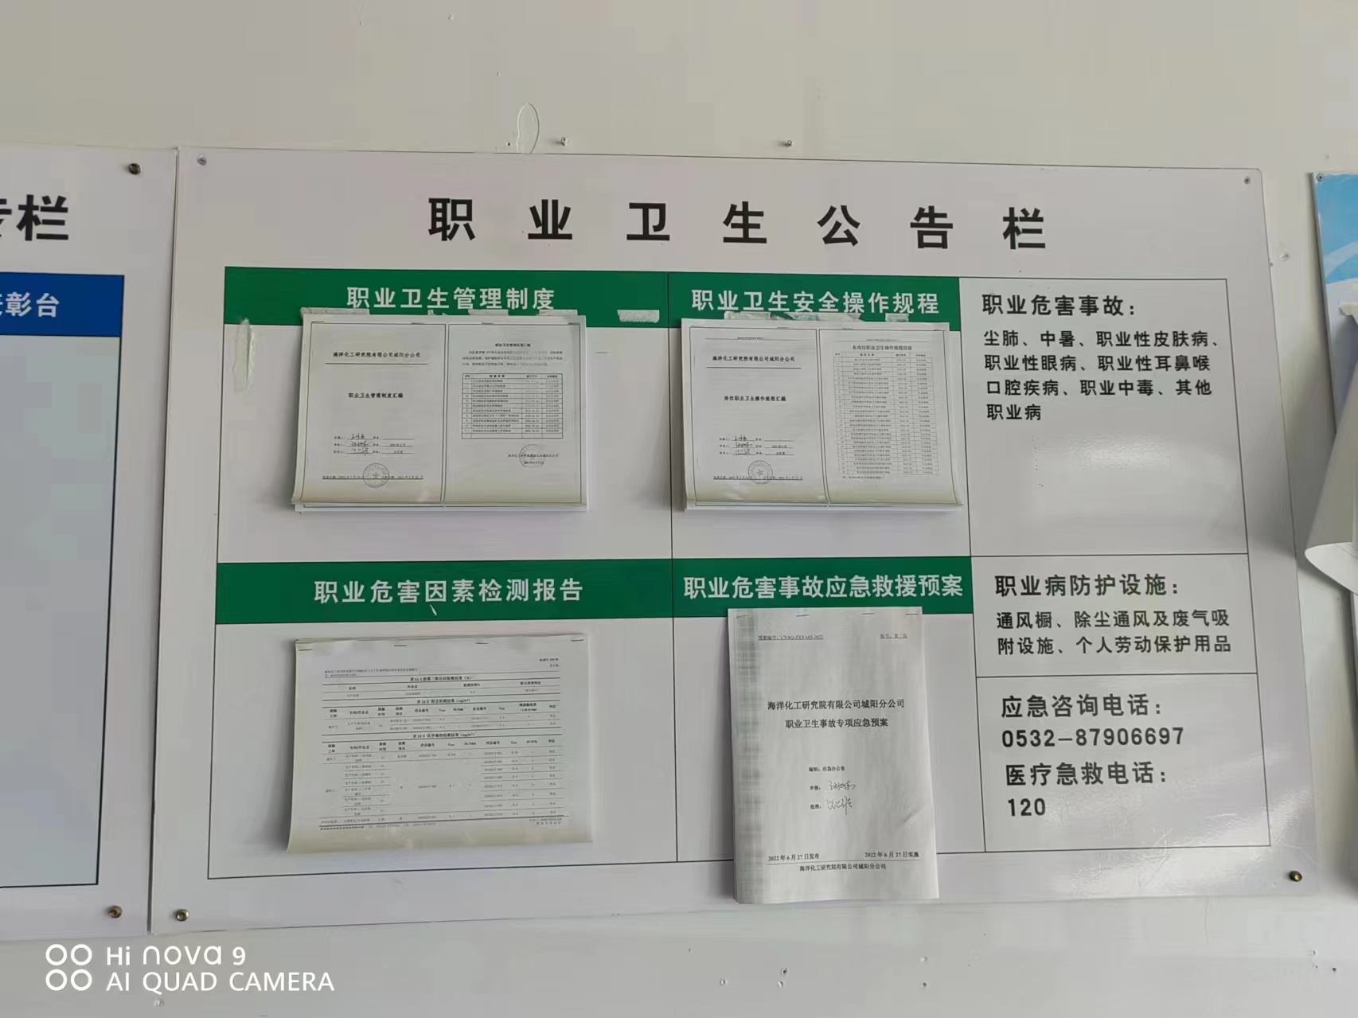  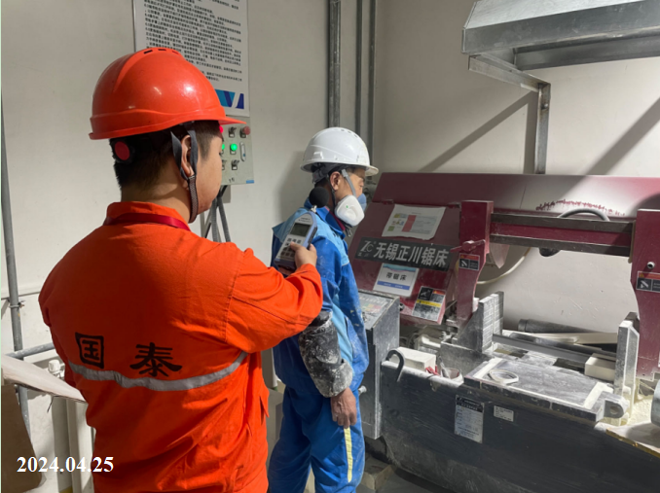  2024.04.20

